**SURAT TUGAS**

NO: IZI-LMP/0061.EKZ/ST-CZ/2021

Lembaga Amil Zakat Nasional Inisiatif Zakat Indonesia (IZI) Perwakilan Lampung dengan ini memberikan tugas kepada:

Nama : Cahyo Prabowo

Nomor HP : 08117906776

Alamat : Jl. Cengkeh Tengah II No 79 Perumnas Way Halim Bandar Lampung

Nomor Amil : 010063

Sebagai **Petugas Penghimpunan Zakat, Infaq, Shodaqoh dan Wakaf** di wilayah Provinsi Lampung. Surat tugas ini berlaku dari tanggal 1 April 2021 sampai 17 Mei 2021.

Demikian surat tugas ini dibuat agar dapat dipergunakan sebagaimana mestinya dan kepada yang bersangkutan agar menjalankan tugasnya dengan amanah dan profesional.



Bandar Lampung, 1 April 2021

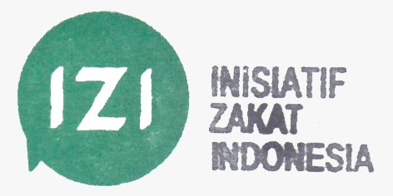

Agus Rin Wirawan

Kepala Perwakilan